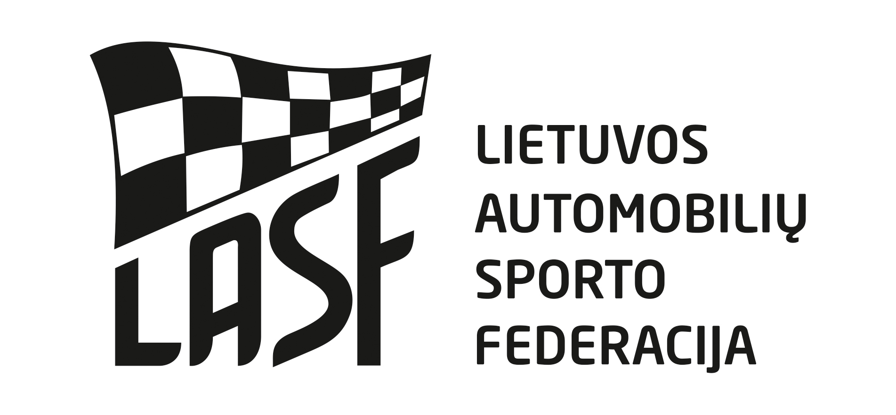

2018 m. LIETUVOS REGIONŲAUTOMOBILIŲ KROSO TAURĖS ... ETAPAS

DALYVIO PARAIŠKA

Vieta: | Sungailškių km. Tauragės raj. Sungailiškių trasa | Data: 2017-07-02
Organizatorius: | Tauragės ASK „GRALIS“
Adresas: | Dariaus ir Girėno 15, Tauragė

Paraiškų padavimas pirmenybių dalyviams
Padavus paraišką iki 2019-xx-xx 17.00val. startinis mokestis 50 Eur.
Padavus paraišką iki 2019-xx-xx startinis mokestis 60 Eur.
Padavus varžybų dieną iki 08.30 val. startinis mokestis 70 Eur.

Paraiškas siųsti e-paštu: gralis@gralis.lt , tel/faks. 8(446) 72601 Tel. informacijai 8-615 13133
Pareiškėjas:
Pavadinimas: .....................................................
Lic. Nr.: .............................................................
Adresas: .............................................................
Tel.: ...................................................................
Fax.: ...................................................................
El. paštas: ..........................................................
Vairuotojas:
Vardas: .................................................
Pavardė: ................................................
Lic. Nr.: .................................................
Gim. data: ............................................
Adresas: ......................................................................
....................................................................................
Tel.: ....................................................................
El. paštas: ...........................................................
Klasė: (pabraukti)
1600
2000
2000 SUPER
2000 RWD
BUGGY RWD
Startinis Nr.

Vairuotojo parašas: .............................................
Data: 2019 m. mėn. d.

Automobilis:
Markė: ............................. Modelis: .................................................
LASF techninio paso Nr.: .............................................................

Pareiškėjo parašas .............................................. A.V.

Mes patvirtiname, kad esame susipažinę ir supratome Tarptautinį Sporto Kodeksą, Lietuvos Automobilių Sporto Kodeksą, LASF etikos ir drausmės kodeksą, Lietuvos regionų automobilių kroso taurės Pagrindines taisykles, Reglamentą, Techninius Reikalavimus. Mes atsakome bei žinome, kad galime būti nubausti už savo pačių ir už su mumis susijusių asmenų elgesį pirmenybių metu. Mes pareiškiame, kad esame išanalizavę šią Paraišką ir, kad pateikta informacija yra teisinga, tiksli ir pilna. Mes suprantame, kad apie bet kokį šios informacijos pasikeitimą turi būti pranešta Organizatoriui. Mes žinome, kad pagal LASK 3.13 str. klaidingos paraiškos laikomos negaliojančiomis ir Pareiškėjas gali būti apkaltintas netinkamu elgesiu, be to, mokestis už dalyvavimą gali būti negrąžinamas. Mes sutinkame, kad galutinė instancija sprendžianti ginčus automobilių sporte yra LASF Apeliacinis teismas.

